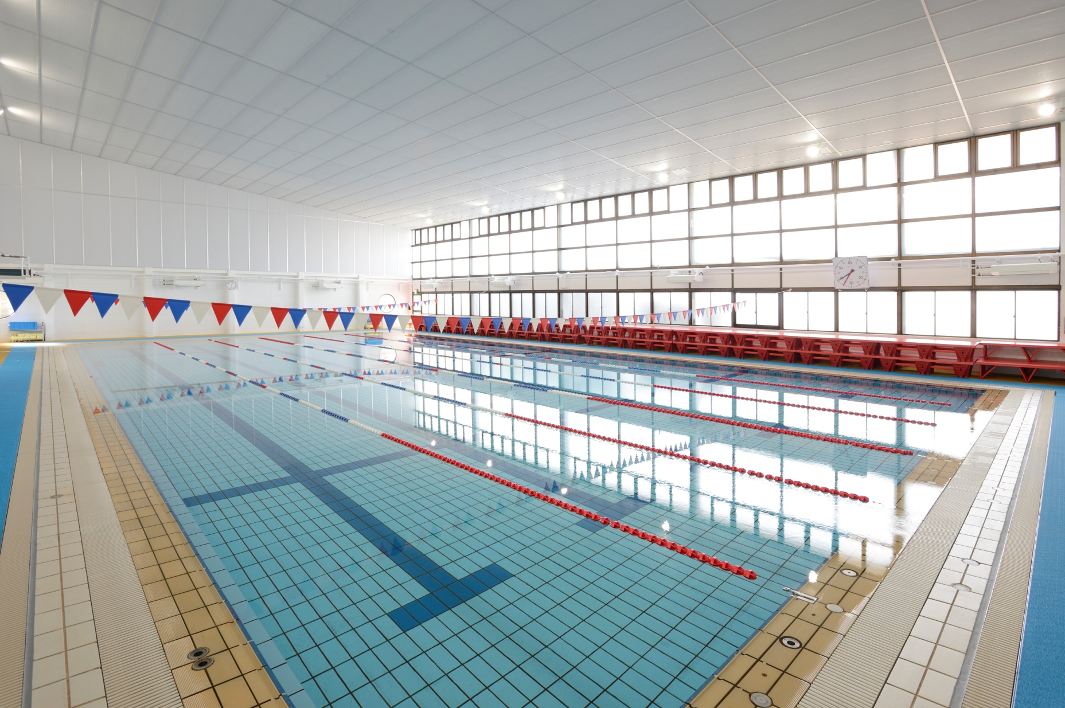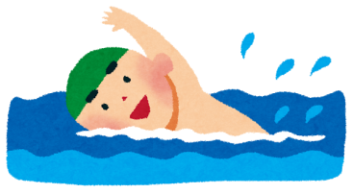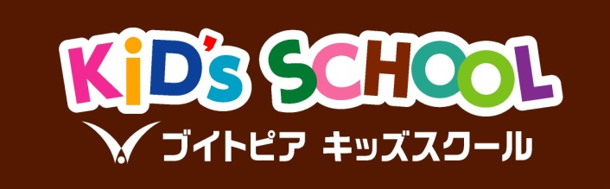

まずはお試し

体験から！

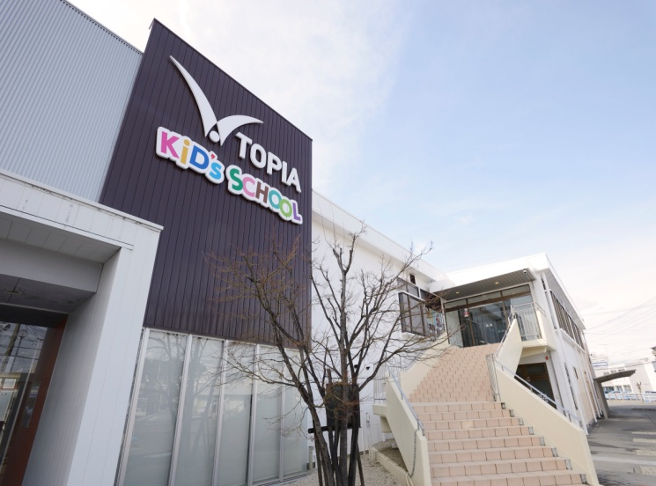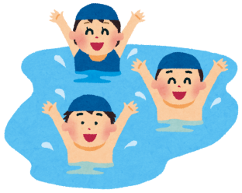

○　日にち

○　時間　　　　12：30～13：30

対象・定員　生後6カ月～2歳半のお子様と保護者様、

　　 　　　　　 （お子様お1人につき、1名の保護者様）

※安全にレッスンを行うため、ご兄弟や2名以上の保護者様の入水はできません

※通常のスクールに参加していただきます。当日は『『祖父母参観』を開催!!。

プールサイドから写真・ビデオ撮影もしていただけます。

限定！5組！

限定

　　各15名！

ﾌﾞｲﾄﾋﾟｱ　小牧

詳しい情報はブイトピアキッズスクールまでお問い合わせください。

〒485-0828　愛知県小牧市小松寺五丁目2番地

TEL：0568-72-5051　公式ホームページは　　　　　　　　　で

で検索を！参加申し込みをお待ちしております！

学校や幼稚園のプールで、

大活躍できます！

基礎体力を身に付け、

心肺機能をきたえます！

泳ぐことが得意になり、

自分に自信がつきます！

○　日にち

○　時間　　学童・幼児クラス　11：00～12：00

当日、プールサイドからお子様の練習中の様子を、写真・ビデオ撮影

していただけます。

○　対象・定員

　　 学童クラス⇒小学1年生～6年生の方

　　　幼児クラス⇒年少(3歳)～年長(6歳)の方

　　　　　　　　スイミング！ 無料体験会

ママのストレス解消

にも効果あり！

運動能力が向上します！

からだの丈夫な

子どもに育ちます！

　　　　　スイミング！ 無料体験会